**Практическое занятие 6**

**Создание представлений**

**Цель занятия:**

Научиться создавать, изменять и удалять представления с помощью Microsoft SQL Server Management Studio и с помощью T-SQL.

**Задание 1. Создание представленний с помощью SMS.**

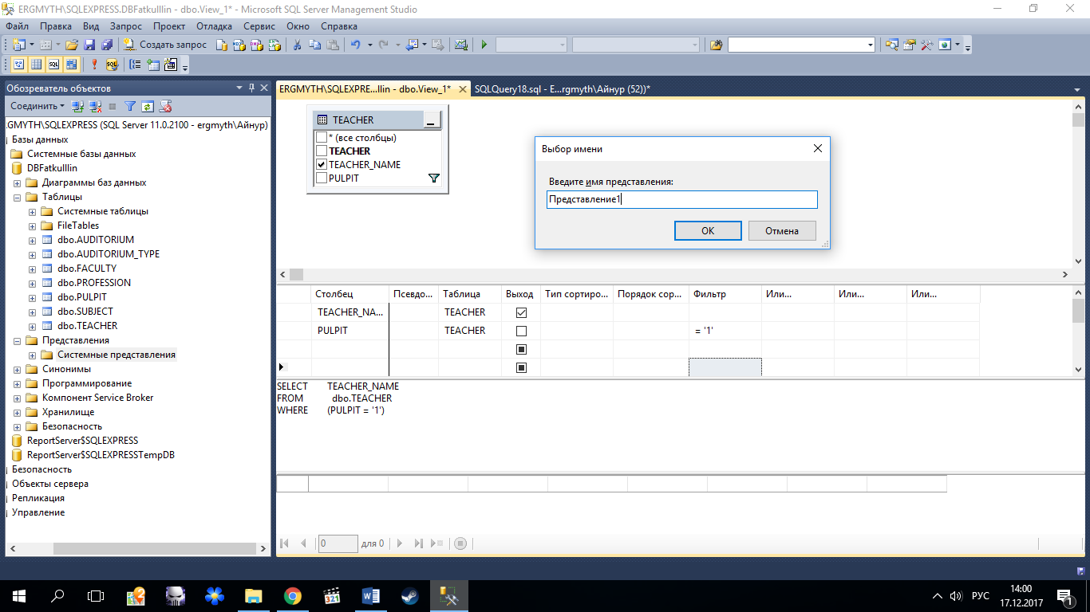

Рисунок 1. Создание представления на получение списка преподавателей определенной кафедры.

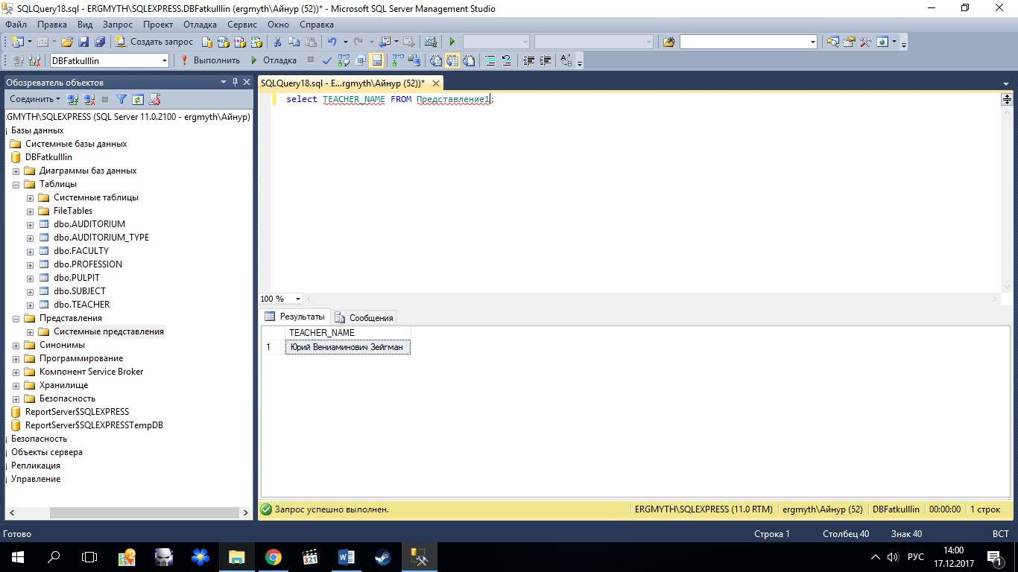

Рисунок 2. Запрос на просмотр созданного представления.

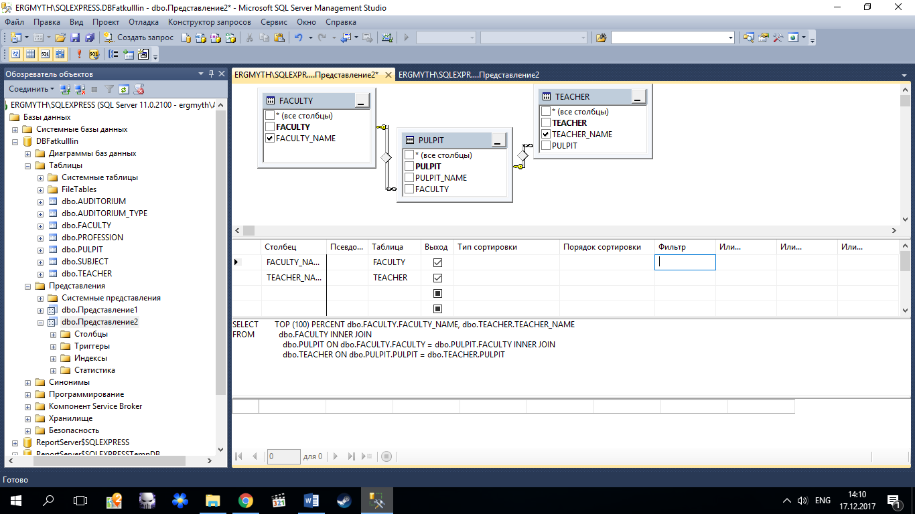

Рисунок 3. Создание представления на получение всех наименований факультетов и преподавателей на каждом факультете.

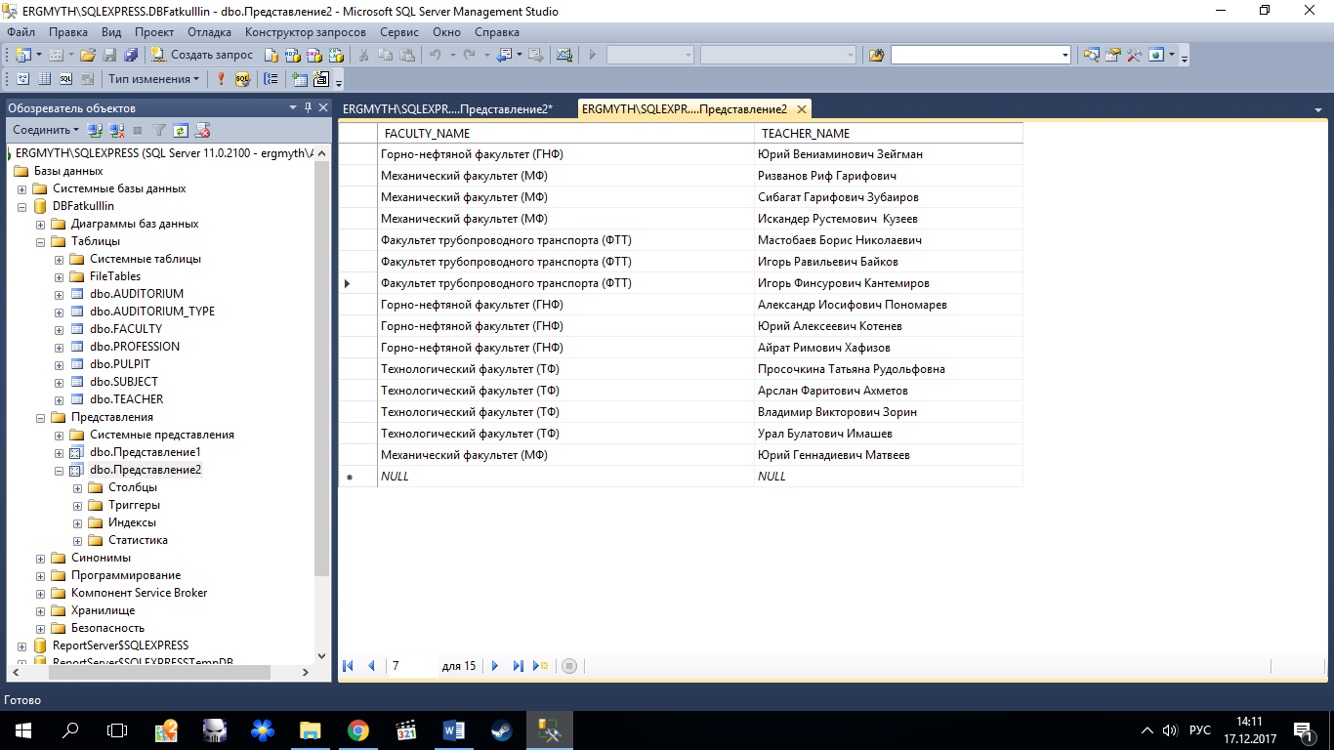

Рисунок 4. Результат представления на получение всех наименований факультетов и преподавателей на каждом факультете.

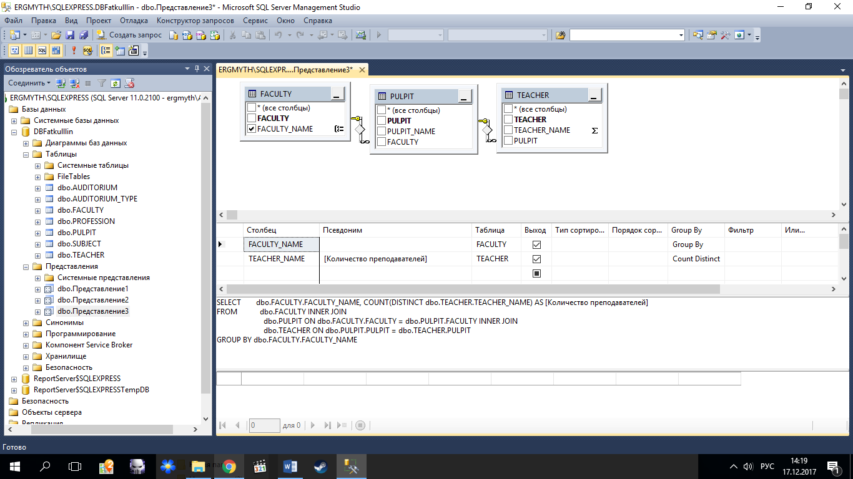

Рисунок 5. Создание представления на получение всех наименований факультетов и количества преподавателей на каждом факультете.

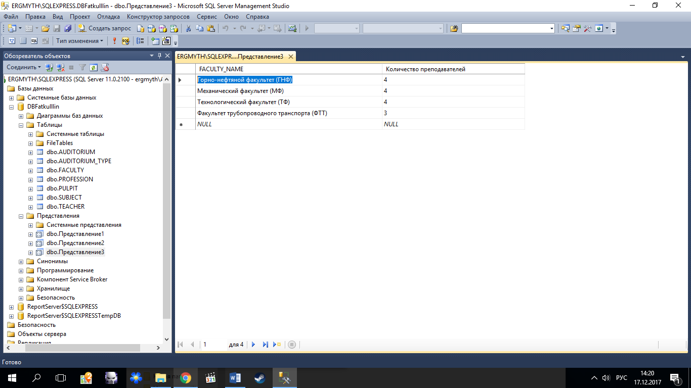

Рисунок 6. Результат представления на получение всех наименований факультетов и количества преподавателей на каждом факультете.

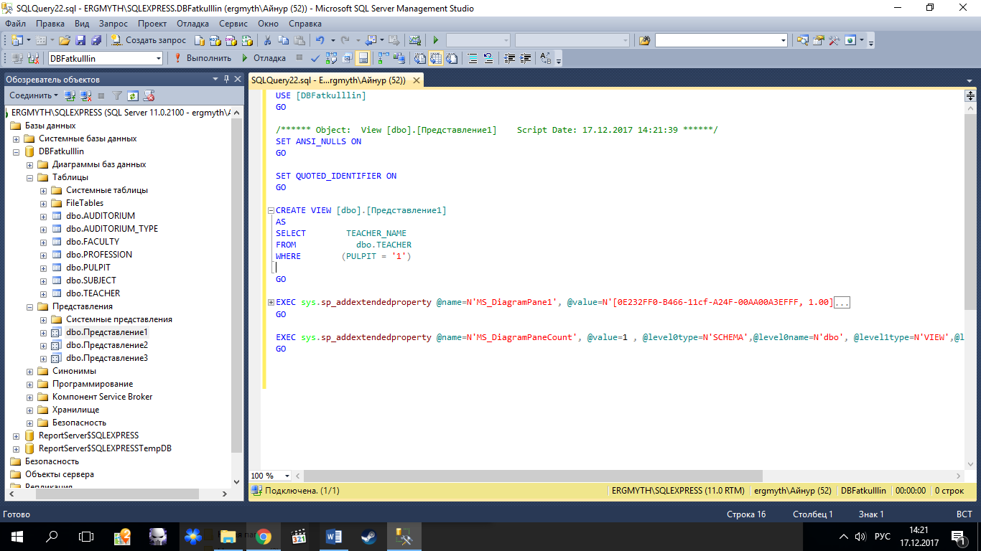

Рисунок 7. Просмотр сценария для создания Представления1.

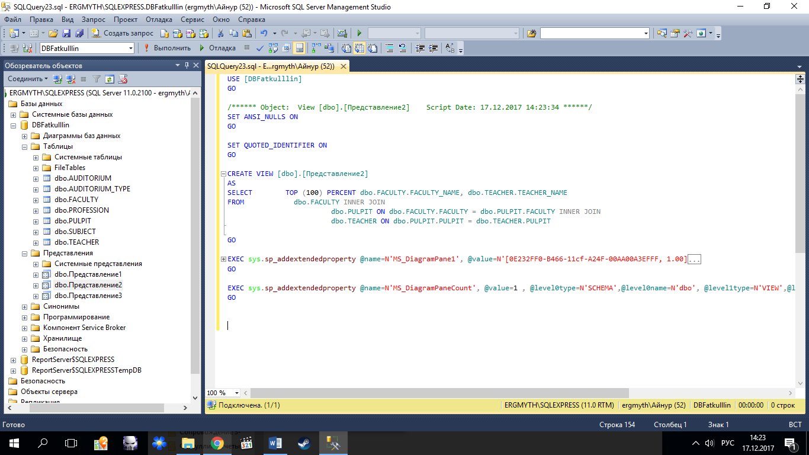

Рисунок 8. Просмотр сценария для создания Представления2.

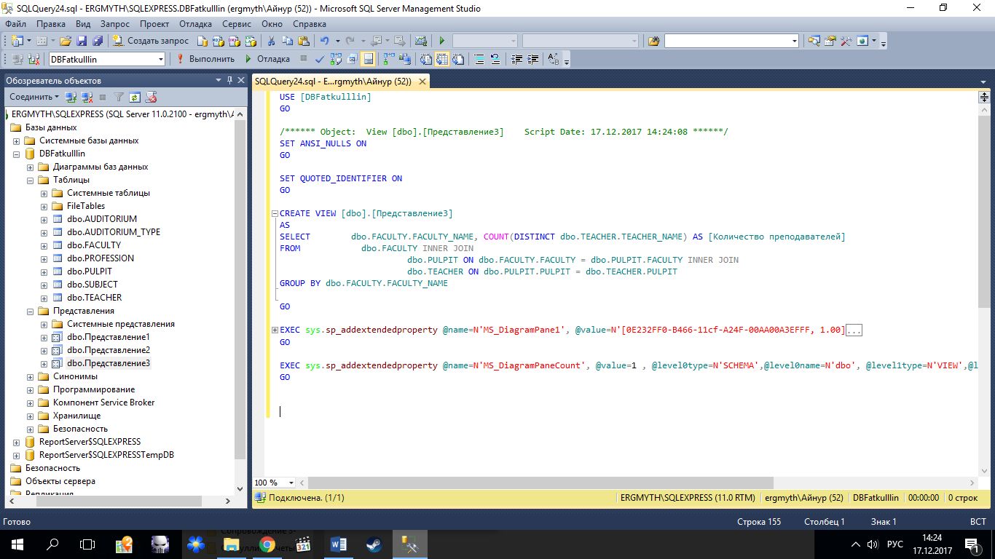

Рисунок 9. Просмотр сценария для создания Представления3.

**Задание 2. Создание представленний с помощью T-SQL.**

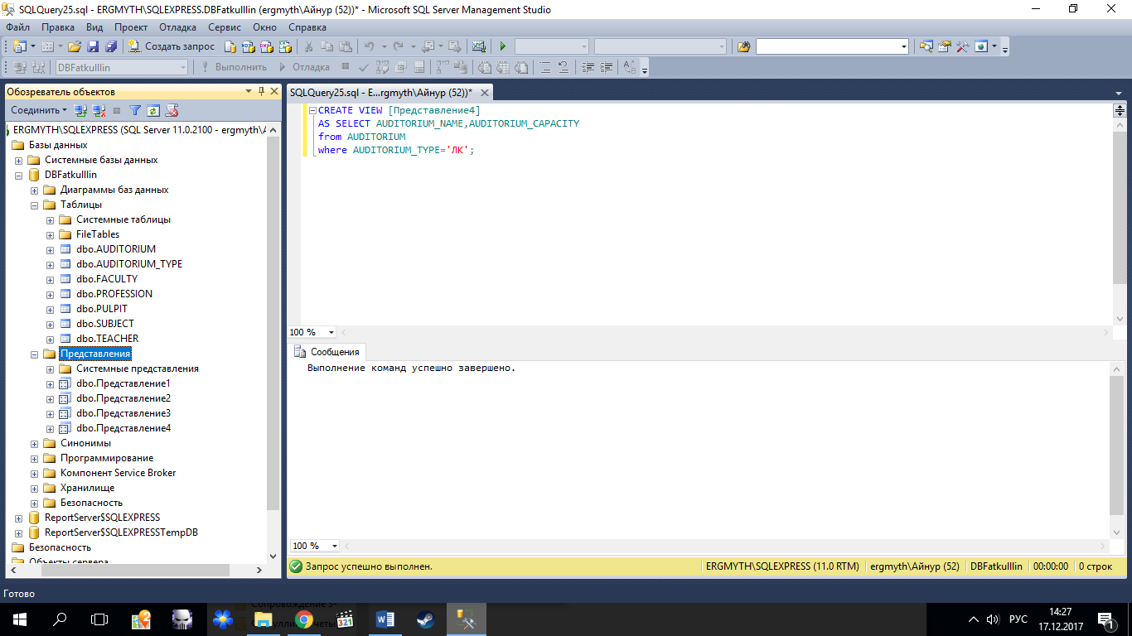

Рисунок 10. Создание представления на получение всех лекционных аудиторий с их вместимостью.

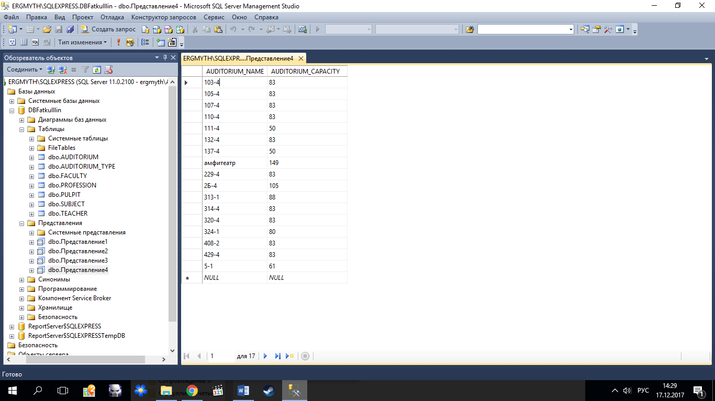

Рисунок 11. Результат представления на получение всех лекционных аудиторий с их вместимостью.

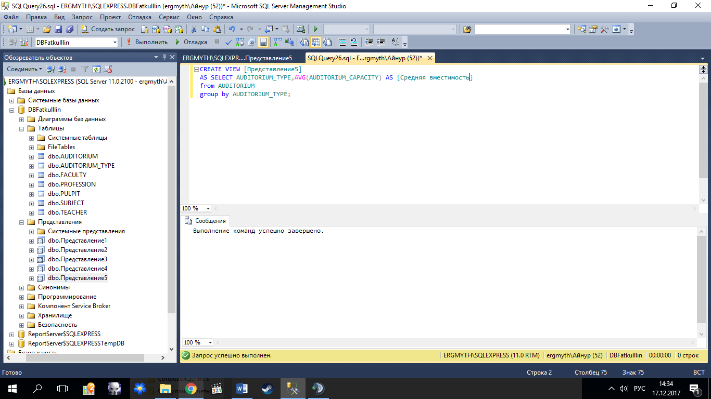

Рисунок 12. Создание представления на получение средней вместимости по каждому типу аудитории.

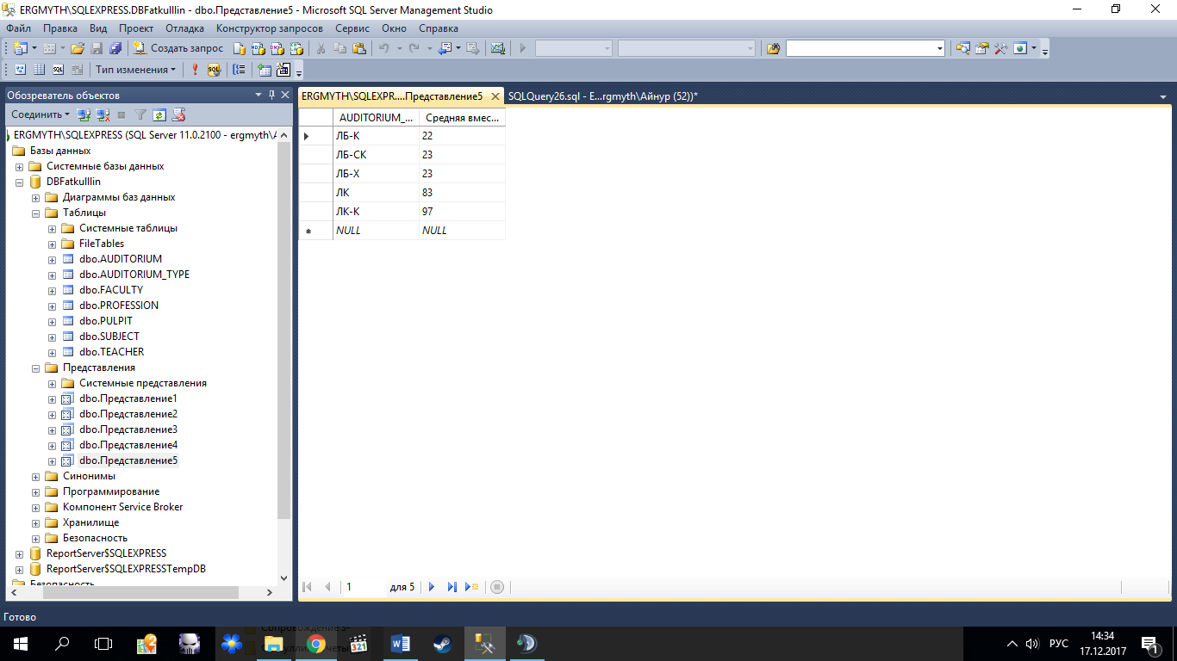

Рисунок 13. Результат представления на получение средней вместимости по каждому типу аудитории.

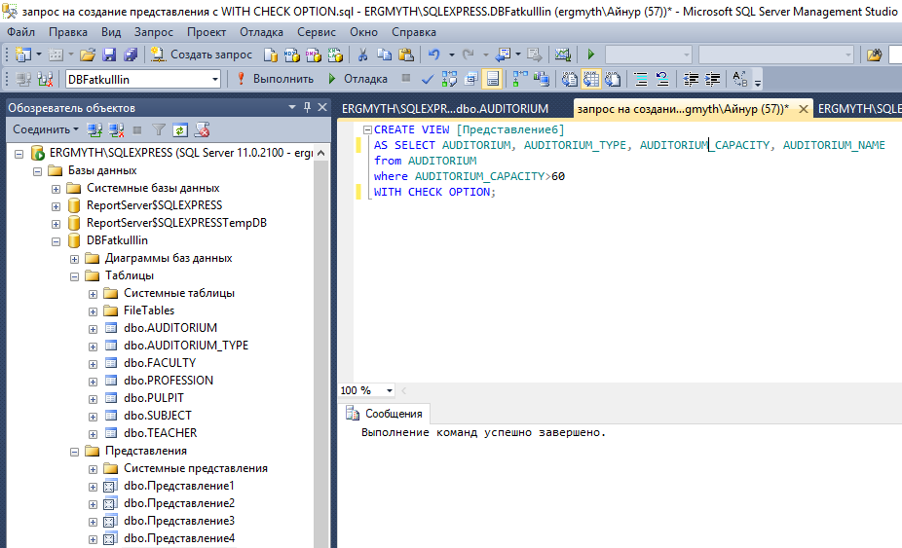

Рисунок 14. Создание запроса с функцией WITH CHECK OPTION.

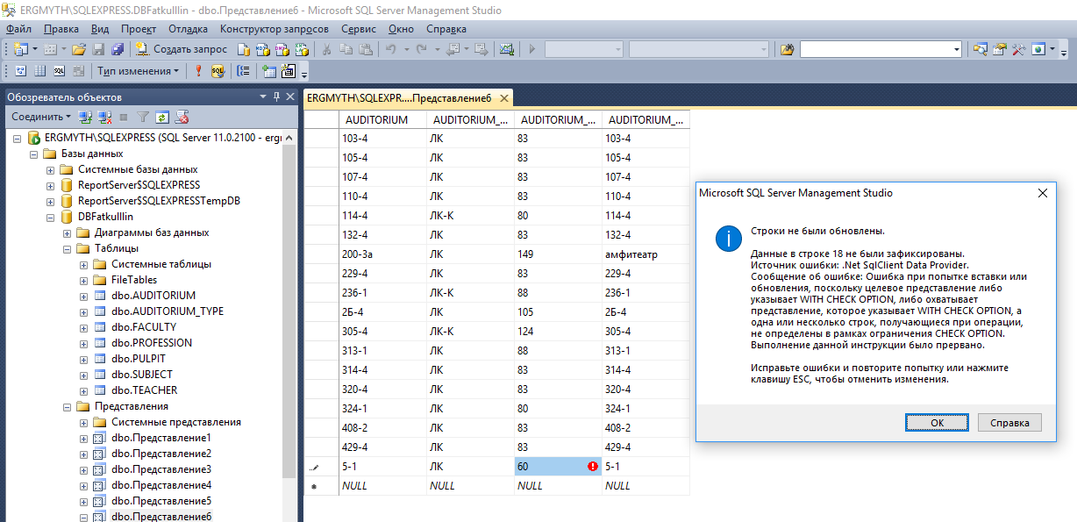

Рисунок 15. Проверка функции WITH CHECK OPTION обновлением.

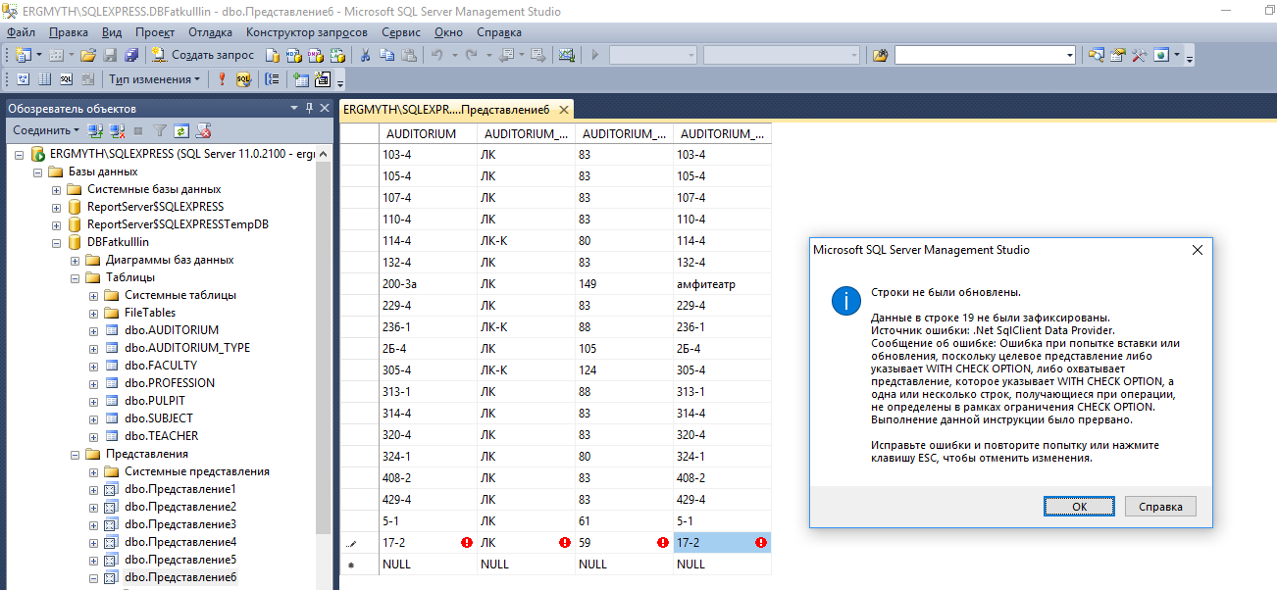

Рисунок 16. Проверка функции WITH CHECK OPTION вставкой.

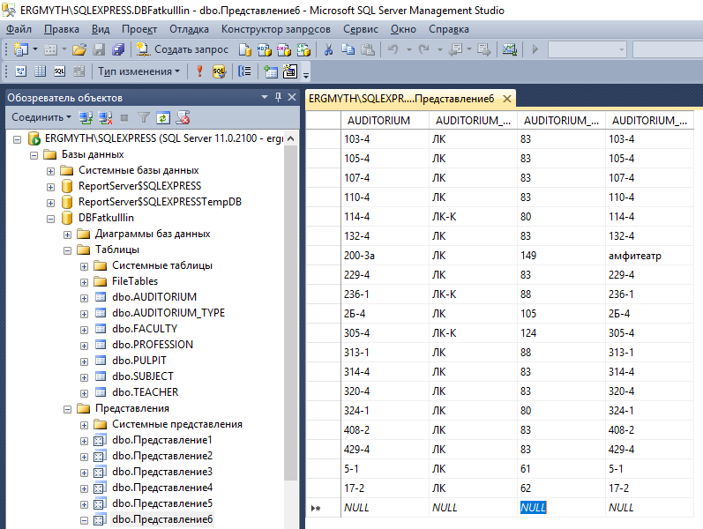

Рисунок 17. Вставка с подходящим условием.

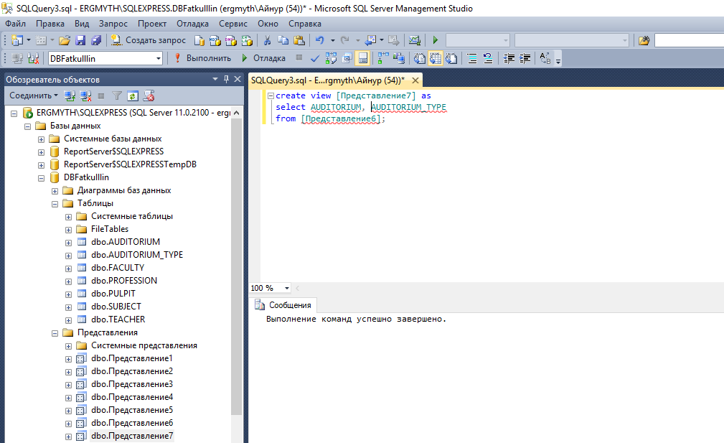

Рисунок 18. Создание представления на основе другого представления.

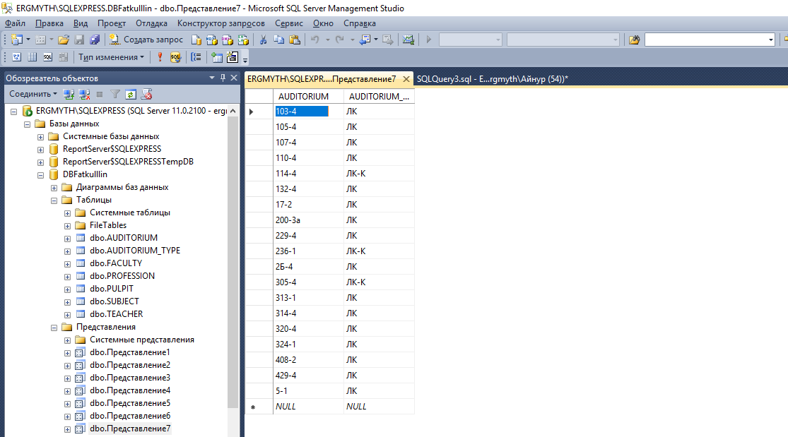.

Рисунок 19. Вывод представления на основе представления.